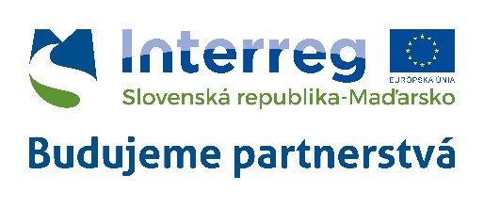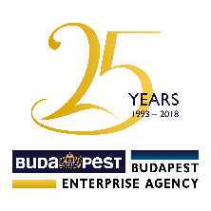

Pozvanie and Program

Projekt Interreg SKHU CBC EYES organizuje školenie pre startupy v spolupráci s Asistenčným miestom pre malé a stredné podniky China and South-East Asia IPR SME Helpdesk na tému „Podnikanie v Ázii – dôležitosť ochrany a vymáhateľnosti práv duševného vlastníctva“ dňa 20. júna 2018

Juhovýchodná Ázia a Čína sú rastúce trhy, ktoré poskytujú hojné možnosti pre slovenské podniky. Avšak proces vstupu a/alebo udržania sa ona zahraničných trhoch si vyžaduje trpezlivosť, vytrvalosť a správnu prípravu, napr. pri hľadaní dôveryhodného obchodného partnera a prekonávaní interkultúrnych rozdielov. Jedným z prvkov, ktoré sa často zanedbávajú, najmä medzi malými a stredným podnikmi, je ochrana práv duševného vlastníctva, ako sú obchodné známky, patenty, autorské práva, obchodné tajomstvá, priemyselné dizajny. Tieto práva sú vaším podstatným podnikateľským aktívom a musia byť chránené nielen v rámci hraníc Slovenska alebo Európskej únie, ale predovšetkým pri vstupe na zahraničné trhy, kde jestvuje riziko kopírovania produktov. Silná stratégia ochrany práv duševného vlastníctva a jeho portfólia je kľúčová pre pritiahnutie investorov a tiež pre úspech presadenia sa na trhu.
Na tomto podujatí expert Asistenčného miesta China IPR SME Helpdesk Michal Klaczynski vás uvedie do toho, ako sa najlepšie pripraviť po stránke práv duševného vlastníctva, ak uvažujete o vstupe na trhy Číny a juhovýchodnej Ázie.
Bude sa rozoberať tieto témy:
- Rôzne druhy práv duševného vlastníctva (autorské práva, obchodné známky, obchodné tajomstvá, patenty a dizajny)
- Režim ochrany práv duševného vlastníctva v Číne a juhovýchodnej Ázii
- Mechanizmy prevencie a vymáhania
- Praktické tipy čo robiť a nerobiť v oblasti práv duševného vlastníctva
- Prípadové štúdie
Náš expert by mohol poskytnúť aj individuálne konzultácie po svojej prezentácii.

Školiteľ: Michal Klaczynski
Spoločnosť: Klaczynski Legal Consulting

Michal Klaczynski má viac ako desaťročné skúsenosti z poľskej a medzinárodnej podnikateľskej praxe a v súčasnosti vedie svoju poradenskú firmu, pričom sa špecializuje na medzinárodné obchodné transakcie a regulačné záležitosti, vrátane asistencie pri podnikaní a ochrane duševného vlastníctva v Číne. Jeho skúsenosti zahrnujú pomoc spoločnostiam zakladajúcim svoje podnikanie v Číne, poradenstvo v regulácii priamych zahraničných investícií a v rokovaniach o dohodách o spoločných podnikoch (joint venture).. Tiež radí o rôznych aspektoch čínskej legislatívy o autorských právach, obchodných známkach a obchodnom tajomstve, a asistuje pri rokovania o licenciách, výrobných a distribučných zmluvách v podnikaní v Číne. Michal je absolventom Harvard Law School (LL.M.) v USA a Jagielonskej univerzity v Poľsku. Študoval na Sichuan United University (Chengdu v Číne)a v súčasnosti pracuje na PhD dizertácii z medzinárodného práva.

The China and South-East Asia IPR SME Helpdesk supports European Union Small and Medium-sized Enterprises (SMEs) to both protect and enforce their Intellectual Property Rights (IPR) in or relating to Mainland China, Hong Kong, Macao and Taiwan and in South-East Asia through the provision of free information and services. These take the form of jargon-free, first-line, confidential advice on intellectual property and related issues, plus training, materials and online resources. The IPR SME Helpdesk project is funded by the European Union and builds on the achievements of a pilot project since 2008.

Dátum: 20. jún 2018, 14:00 – 16:00
Miesto konania: Budapest Enterprise Agency HQ, H-1072 Budapest, Rákóczi út 18.

Workshop je bezplatný, vyžaduje sa však registrácia!

Registrácia: http://bvk.hu/be-smart-workshop-doing-business-in-asia-the-importance-of-intellectual-property-protection-and-enforcement-20-june-2018/

European Regional Development Fund

